Uskrsne aktivnosti
Draga djeco i roditelji, kako nam se bliži blagdan Uskrsa predlažemo vam nekoliko aktivnost koje možete napraviti sa svojom djecom.
Na početku možemo otpjevati pjesmicu Sretan Uskrs

SRETAN USKRS
Klinci s Ribnjaka
R: Sretan Uskrs, sretan Uskrs,
sretan Uskrs djeci svoj!
Sretan Uskrs, sretan Uskrs,
svima mir i blagoslov!
Košara je puna jaja
raznih boja, krasnog sjaja.
Na stolu je čak i cvijeće,
a okolo mnogo sreće.
Šunka, kruh i orehnjača,
iz crkve se kući vraća.
I divota drugih dvjesto,
na Uskrs se jede često.
R: Sretan Uskrs, sretan Uskrs,
sretan Uskrs djeci svoj!
Sretan Uskrs, sretan Uskrs,
svima mir i blagoslov! x2
Mi ćemo, djeca, s cikom,
i veselom našom vikom,
navaliti na slatkiše,
na kolače još i više.
R: Sretan Uskrs, sretan Uskrs,
sretan Uskrs djeci svoj!
Sretan Uskrs, sretan Uskrs,
svima mir i blagoslov! x2
Svima mir i blagoslov!

https://youtu.be/BiTAnllcEHA

Izlegli pilić

-za izradu izleglog pilića potreban nam je kolaž papir, štapić od sladoleda te nekoliko pera.

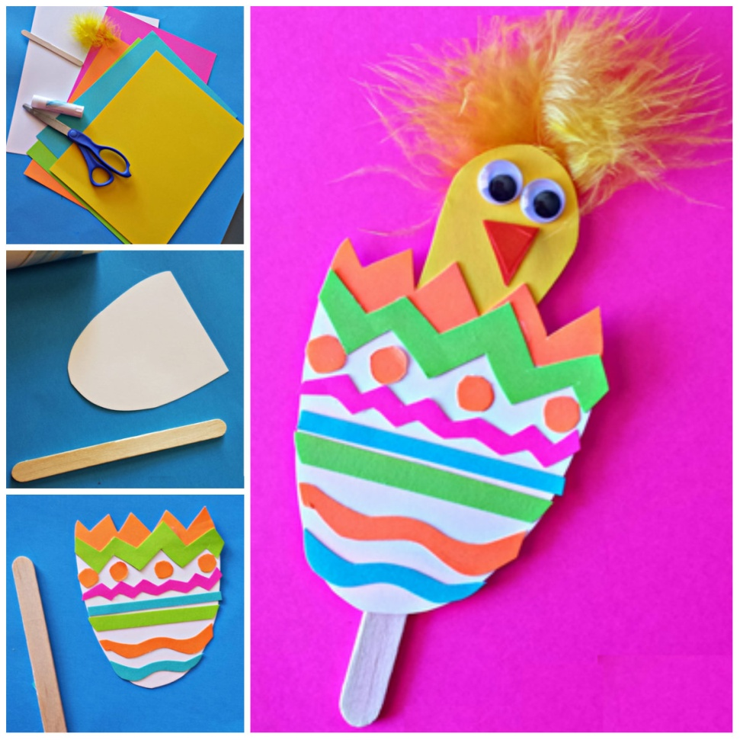

Uskrsna jaja

-materijali potrebni za izradu uskrsnih jaja su: kartonski podložak u obliku jaja, tempere i kistovi, ali i sve druge tehnike po Vašem izboru,

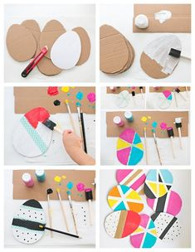

Uskrsni vjenčić

-za izradu vjenčića potrebna nam je okrugla podloga koju možete izraditi od kartona ili za manji vjenčić izrežite unutrašnjost kartonskog tanjurića te flomasteri kako bismo ukrasili Uskrsna jaja.

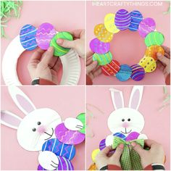

Još ideja za vjenčiće:

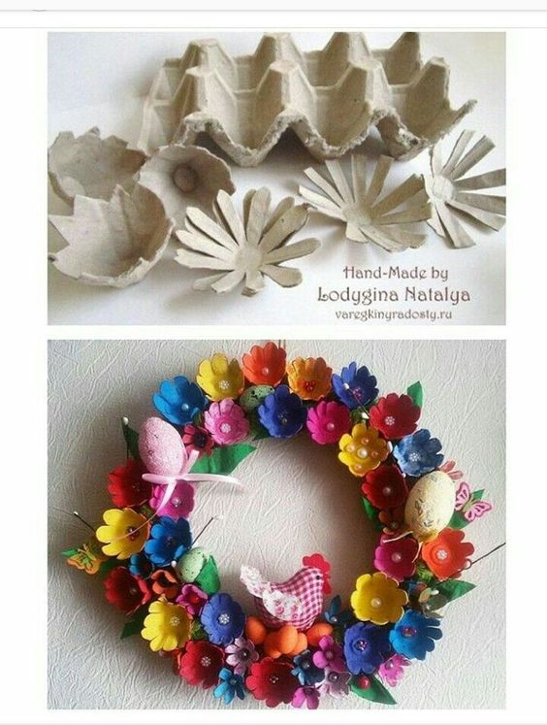

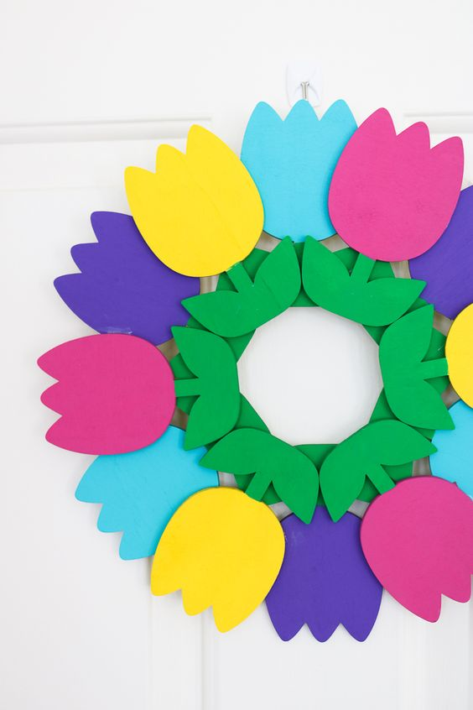

Vuneni zeko

-materijali potrebni za izradu vunenog zeke su: izrezani zeko na A4 papiru, vuna (razne boje), ljepilo te škare. Ako nemate vune, može poslužiti i papir u boji ili papir iz kataloga narezan na trakice.

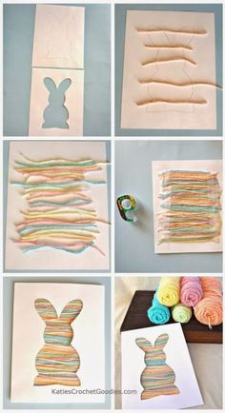

I na kraju možete zajedno sa djecom ispeći Uskrsne zečiće prema sljedećem receptu.

USKRSNI ZEČIĆI

Sastojci (za 3 zečića):
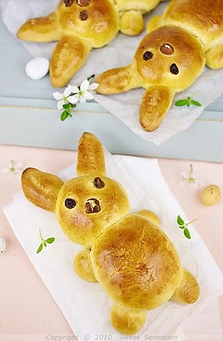
- 250g glatkog brašna
- 20g svježeg kvasca (pola kocke)
- 100 ml mlakog mlijeka
- 40g šećera
- 1 vanilin šećer
- 1/4 žličice soli
- korica jednog limuna
- korica jedne naranče
- 2 veća žumanjka
- 60g otopljenog maslaca
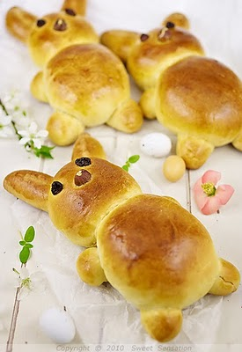
Za ukrašavanje:
- 1 žumanjak
- žlica mlijeka
- 3 lješnjaka
- 6 grožđica

Izrada:

Kvasac razmrvite u mlakom mlijeku, dodajte žličicu šećera i ostavite na toplom da se zapjeni. U međuvremenu u posudu prosijte brašno, dodajte sol, šećer i vanilin šećer i promiješajte. Dodajte koricu limuna i naranče, maslac i žumanjke te na kraju uzašli kvasac. Ručnim mikserom sa spiralnim nastavcima umijesite glatko tijesto. Tijesto izvadite na pobrašnjenu plohu te ga mijesite rukama još 5 minuta. Ono mora biti meko, gipko i elastično ali ne i ljepljivo, pa po potrebi dodajte još brašna. Tijesto vratite u zadjelu, pokrijte prozirnom folijom i ostavite na toplom dok ne udvostruči volumen, oko 45 minuta.
Pećnicu zagrijte na 180°C i veliki lim obložite papirom za pečenje. Uzašlo tijesto kratko premijesite na pobrašnjenoj radnoj plohi te ga podijelite na tri jednaka dijela. Od svakog dijela odvojite jednu veću lopticu za trbuščić i jednu manju za glavu, Ostatak tijesta podijelite na šest malih kuglica, pa oblikujte četiri šapice i uši. Sve dijelove dlanom malo spljoštite i prebacite na lim te pažljivo spojite.
Žumanjak razmutite uz dodatak mlijeka i time premažite zečiće, pa im kao oči i njuškicu utisnite grožđice i lješnjake. Ostavite ih da se dižu još 10-15 minuta, a zatim pecite 15-20 minuta, ovisno o pećnici.
Pripremile: odgojiteljice crvene skupine
Izvor:
http://www.pjesmicezadjecu.com/uskrs-recepti/uskrsni-zecici-
http://www.djecjaposla.com/uskrsne-aktivnosti-za-djecu-napravite-mastovite-dekoracije/
https://www.youtube.com/watch?v=BiTAnllcEHA
Pinterest

